Fotosyntéza – řešení

Pracovní list je určen pro žáky SŠ, mohou jej zpracovat i žáci ZŠ. Jeho cílem je seznámit se s procesem fotosyntézy a jejím významem pro život na naší planetě.

- Fotosyntéza jako zdroj energie
- Fotosyntéza________________________________________________________

- Doplň:
Složitý biochemický proces, při němž se mění přijatá energie světelného záření na energii chemických vazeb, se nazývá fotosyntéza neboli fotosyntetická asimilace.

- Na základě obrázku popište fotosyntetickou asimilaci:

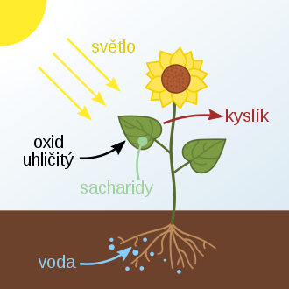
Citace : File:Fotosyntéza.svg. (2020, září 22). Wikimedia Commons, . Retrieved 11:35, listopad 18, 2021 from https://commons.wikimedia.org/w/index.php?title=File:Fotosynt%C3%A9za.svg&oldid=467447697.

Fotosyntéza je složitý biochemický proces, při němž rostliny používají energii slunečního záření, oxid uhličitý a vodu k tvorbě energeticky bohatých organických látek – cukrů – a uvolňují kyslík.
- Doplňte slova z nabídky:
oxidu uhličitého, organických, rhodopsin, jednobuněčné, archaea, chemickou, světla

Na primitivní původní úrovni využívají fotosyntézu archaea (archebakterie). Ke sbírání světla využívají rhodopsin, molekulu podobnou barvivu, používanou v lidském oku k vidění. Tyto jednobuněčné organismy zachytí energii světla a promění ji na energii chemickou, která je využita k fixaci oxidu uhličitého a k vytvoření organických vazeb.

- Doplň zjednodušenou rovnici fotosyntézy:

6 CO₂ + 6 H₂O ➡ 6 C₆H₁₂O₆ + 6 O₂

Co jsem se touto aktivitou naučil/a:

………………………………………………………………………………………………………………………………………………………………………………………………………………………………………………………………………………………………………………………………………………………………………
Autor:
Toto dílo je licencováno pod licencí Creative Commons [CC BY-NC 4.0]. Licenční podmínky navštivte na adrese [https://creativecommons.org/choose/?lang=cs].

